Các User Story và Tiêu chí chấp nhận:  
**1. Quản lý tài khoản**  
**Tạo/sửa/xóa tài khoản:**  
**User story:** Với tư cách là một Admin tôi muốn tạo tài khoản mới, chỉnh sửa hoặc xóa tài khoản cho nhân viên hoặc độc giả đề để dễ dàng quản lí người dùng trong danh sách hệ thống.

- Phân tích:

▪ Loại người dùng: Admin.

▪ Tính năng mong muốn: Tạo, chỉnh sửa hoặc xóa tài khoản cho nhân viên hoặc độc giả.

▪ Giá trị: Dễ dàng quản lí người dùng trong danh sách hệ thống.

**Tiêu chí Chấp nhận (Acceptance Criteria):**

* Có thể tạo tài khoản mới với thông tin: tên, email, mật khẩu, vai trò.
* Khi tạo tài khoản không được sử dụng tên đăng nhập trùng lặp.
* Khi tạo, chỉnh sửa hoặc xóa tài khoản xong cần có thông báo thành công hoặc thất bại.
* Hệ thống cần lưu thông tin vào CSDL

**Phân quyền:**

**User story:** Với tư cách là một Admin tôi muốn phân quyền cho nhân viên và độc giả để kiểm soát quyền truy cập và chức năng sử dụng.

- Phân tích:

▪ Loại người dùng: Admin.

▪ Tính năng mong muốn: Phân quyền cho nhân viên và độc giả.

▪ Giá trị: Để dễ dàng kiểm soát quyền truy cập và chức năng sử dụng.

**Tiêu chí Chấp nhận (Acceptance Criteria):**

* Khi tạo hoặc chỉnh sửa tài khoản có thể chọn vai trò
* Người dùng chỉ thấy chức năng phù hợp với vai trò của mình
* Admin có toàn quyền

**Quản lý đăng nhập và đăng xuất:**

**User tory:** Với tư cách là một người dùng, tôi muốn đăng nhập và đăng xuất khỏi hệ thống, để sử dụng các chức năng phù hợp với quyền của tôi.

- Phân tích:

▪ Loại người dùng: Người dùng.

▪ Tính năng mong muốn: muốn đăng nhập và đăng xuất khỏi hệ thống.

▪ Giá trị: sử dụng các chức năng phù hợp với quyền.

**Tiêu chí Chấp nhận (Acceptance Criteria):**

* Hệ thống kiểm tra thông tin xác thực và hiển thị lỗi nếu sai.
* Khi nhập sai thông tin quá 5 lần thì khóa tài khoản.
* Khi đăng nhập thành công hiển thị giao diện đúng với vai trò(quyền) của mình.
* Khi đăng xuất sẽ trở về giao diện ban đầu( trước khi đăng nhập).

**2. Quản lý sách và tài liệu:**

**Nhập sách mới:**

**User story:** Với tư cách là một nhân viên, tôi muốn thêm sách mới vào hệ thống, để bổ sung thêm tài liệu cho độc giả.

- Phân tích:

▪ Loại người dùng: Nhân viên.

▪ Tính năng mong muốn: Thêm sách mới.

▪ Giá trị: Bổ sung thêm tài liệu cho độc giả.

**Tiêu chí Chấp nhận (Acceptance Criteria):**

* Khi thêm sách mới cần ghi đầy đủ thông tin: mã sách, tên sách, tác giả, thể loại, năm xuất bản, tình trạng.
* Không được nhập trùng mã sách.
* Hệ thống kiểm tra dữ liệu đầu vào thông báo thêm thành công hoặc báo lỗi.
* Khi thêm thành công sẽ cập nhật sách vào CSDL.

**Cập nhật/ xóa sách:**

**User story:** Với tư cách là một nhân viên, tôi muốn chỉnh sửa hoặc xóa sách đã nhập, để đảm bảo dữ liệu luôn chính xác.

- Phân tích:

▪ Loại người dùng: Nhân viên.

▪ Tính năng mong muốn: Cập nhật/ Xóa sách.

▪ Giá trị: đảm bảo dữ liệu luôn chính xác.

**Tiêu chí Chấp nhận (Acceptance Criteria):**

* Có thể sửa: tên, tác giả, năm xuất bản, thể loại..
* Không được sửa mã sách đã tồn tại.
* Chỉ được xóa khi sách không ở trạng thái "đang mượn".
* Hệ thống hiển thị thông báo rõ ràng sau thao tác.
* Khi thao tác xong CSDL được cập nhật.

**Tìm sách:**

**User story:** Với tư cách là một độc giả, tôi muốn tìm sách theo tên, tác giả hoặc thể loại để dễ dàng tra cứu tài liệu.

- Phân tích:

▪ Loại người dùng: Độc giả.

▪ Tính năng mong muốn: Tìm kiếm sách theo tên sách, tác giả hoặc thể loại.

▪ Giá trị: Dễ dàng tra cứu.

**Tiêu chí Chấp nhận (Acceptance Criteria):**

* Khi người dùng nhập từ khóa vào ô tìm kiếm và nhấn Enter, thì hệ thống sẽ hiển thị danh sách sách có chứa từ khóa đó trong tên sách, tác giả hoặc mô tả.
* Khi người dùng chọn một thể loại từ menu bộ lọc, hệ thống sẽ hiển thị tất cả sách thuộc thể loại đó.
* Khi không có sản phẩm nào khớp với từ khóa, thì hệ thống sẽ hiển thị thông báo "Không tìm thấy sản phẩm nào" và gợi ý một số sách liên quan.
* Khi người dùng nhập từ khóa có dấu và không dấu thì hệ thống vẫn trả về cùng kết quả.

**Quản lí tình trạng sách:**

**User story:** Với tư cách là một nhân viên, tôi muốn quản lý tình trạng sách( còn/ mất/ hỏng/ đang mượn) để quản lí việc mượn trả hiệu quả.

- Phân tích:

▪ Loại người dùng: Nhân viên.

▪ Tính năng mong muốn: Quản lý tình trạng sách.

▪ Giá trị: Quản lí việc mượn trả sách hiệu quả.

**Tiêu chí Chấp nhận (Acceptance Criteria):**

* Có thể thay đổi trạng thái sách.
* Tình trạng sách được cập nhật vào trong CSDL.
* Độc giả chỉ có thể mượn sách khi sách ở trạng thái “còn”.

**DFD quản lí tài khoản:

**Mức 1:**

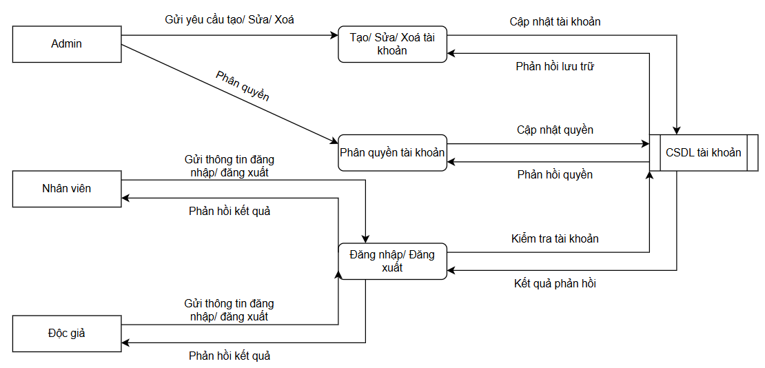

**DFD quản lí sách và tài liệu:**

**Mức 0:  
**

**Mức 1:**

